Министерство науки и высшего образования Российской Федерации Федеральное государственное бюджетное образовательное учреждение высшего образования

«Алтайский государственный технический университет им. И. И. Ползунова»

Факультет информационных технологий Кафедра информатики, вычислительной техники и информационной безопасности

Отчет защищен с оценкой Преподаватель *С. В. Умбетов*

« » 2024 г.

Отчёт по лабораторной работе №9

по дисциплине «Разработка кода информационных систем»

ЛР 09.03.01.14.002

Студент группы 1ИСП-22 А.А. Смирнов

группа и.о., фамилия

Преподаватель *ассистент,* к. *т. н. С. В. Умбетов*

должность, ученая степень и.о., фамилия

БАРНАУЛ 2024

# Лабораторная работа №9

Одномерные массивы.

**Цели и задачи работы**: изучение алгоритмов формирования и обработки одномерных массивов, программирование и отладка программ формирования и обработки массивов.

**Задание к работе**:

Задание 1. Дан массив A размера N. Вывести вначале его элементы с нечетны-ми номерами в порядке возрастания номеров, а затем — элементы с четными номерами в порядке убывания номеров: A1,A3,A5,. . .,  A6,A4,A2. Условный оператор не использовать.

Задание 2. Дан  массив  размера  N.  Поменять  порядок  его  элементов  на  обратный.

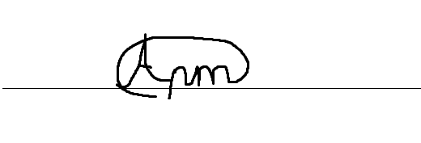

**Задание принял**: Смирнов.А.А.

Подпись ФИО

# Ход работы

Задание №1. Дан массив A размера N. Вывести вначале его элементы с нечетны-ми номерами в порядке возрастания номеров, а затем — элементы с четными номерами в порядке убывания номеров: A1,A3,A5,. . .,  A6,A4,A2. Условный оператор не использовать.

Текст программы:

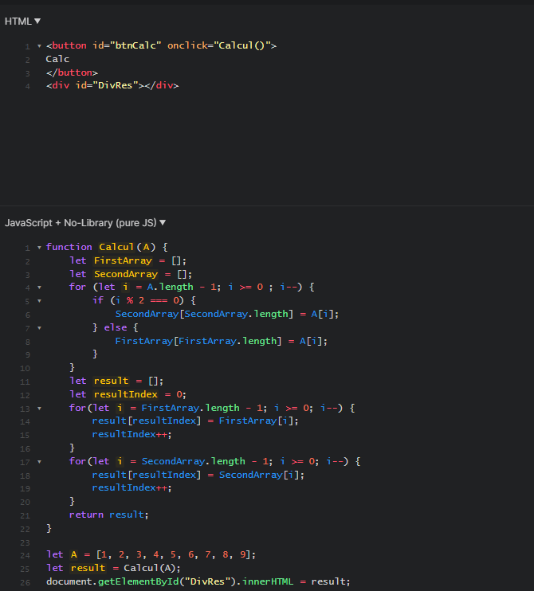

Рисунок 1 – Код программы

Блок-схема:

# 

Рисунок 2 – Блок-схема программы.

Тесты:

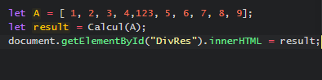

Рисунок 3 – Тест программы.

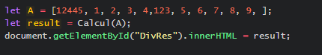

Рисунок 4 – Тест программы.

Задание №2. Дан  массив  размера  N.  Поменять  порядок  его  элементов  на  обратный.

Текст программы:

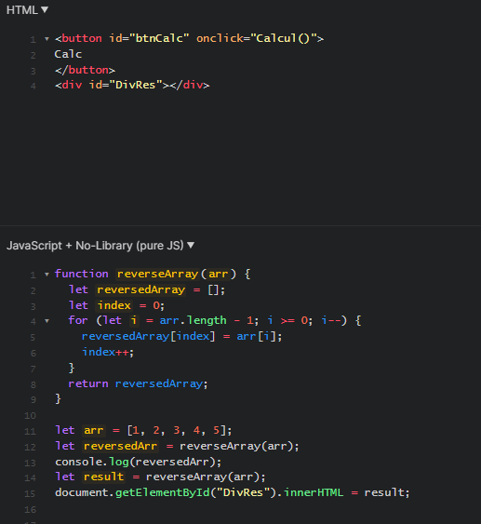

Рисунок 6 – Код программы.

Блок-схема:

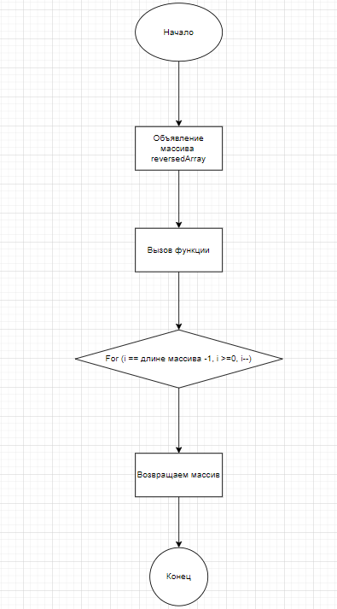

Рисунок 7 – Блок-схема программы.

Тесты:



Рисунок 8 – Тест программы.

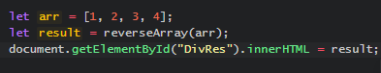

Рисунок 9 – Тест программы.

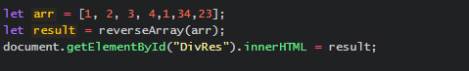

Рисунок 10 – Тест программы.



Рисунок 11 - Итог теста программы

**Вывод**

В ходе выполнения лабораторной работы №9 были рассмотрены и решены две задачи:

В перевой задаче надо было найти и отсортировать элементы по возрастанию и убыванию.  
 А во второй задае надо было в обратном порядке поставить элементы массива

Таким образом, в ходе выполнения лабораторной работы были закреплены навыки работы с массивами, циклами и условными операторами в языке JavaScript.